Rapport d’optimisation SEO I

J’ai apporté des modifications concernant la navigation du site :

- J’ai modifié le nom de « la page 2 » par « contact », sur les deux pages ;

- J’ai apporté des modifications dans le nom des liens js et css pour la page « Contact », retirant le bouton « toggle navigation » qui était inutile, et permettant au menu burger de bien fonctionner sur mobile sur cette page ci ;

- J’ai supprimer quelques éléments qui étaient inutiles dans le code html des deux pages (div cherchant à lier des mots clés de manière peu conventionnelle à la page, élément de liste inutile pour la navigation) ;

- J’ai un peu modifié le css pour avoir un meilleur rendu sur mobile et desktop (valeurs de padding/margin) ;

- En html, j’ai remplacé la « div 0 » par une balise « header » qui fait bien plus sens au vu du placement de l’objet et du rôle dans la page.

Voici le rapport SEO pour le site initiale (aucune modifications effectuées) :

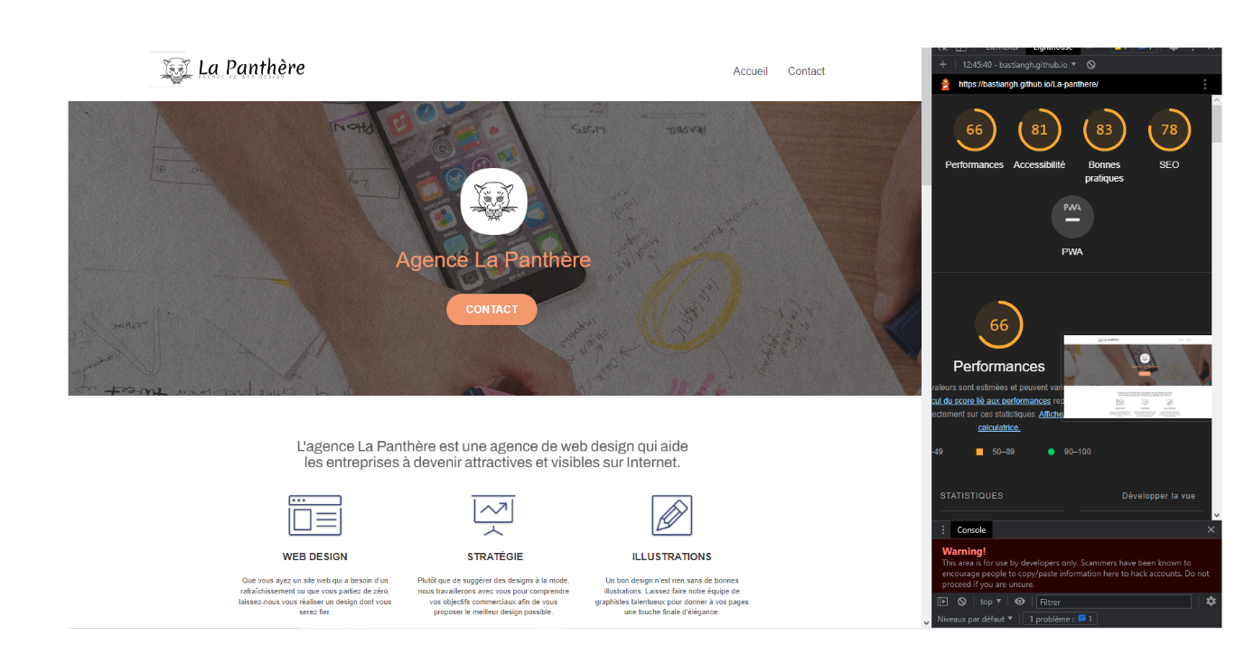

Et voici celui concernant le site après avoir fait les modifications :

